ĐÌNH ĐỒNG LẠC
HOÀNH PHI
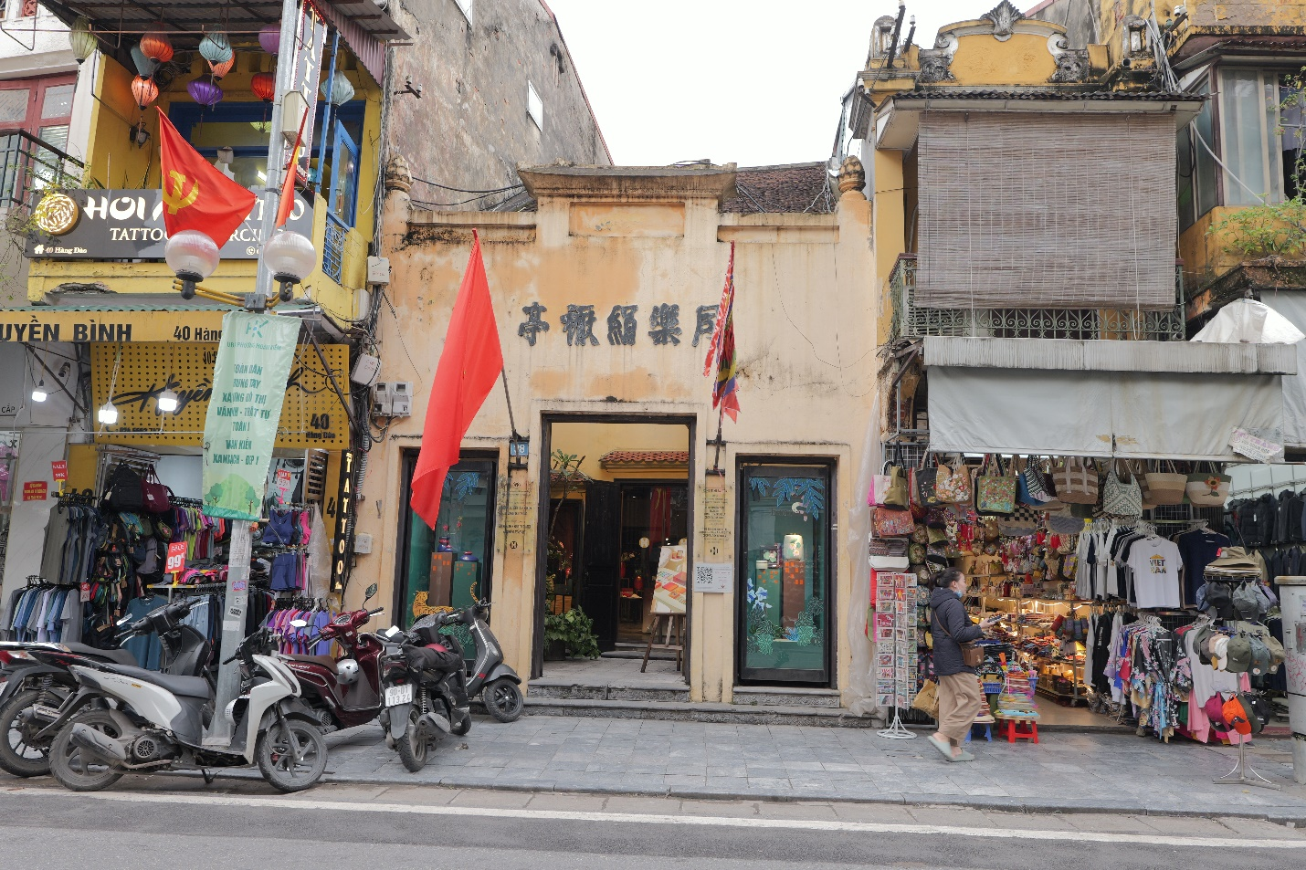
Hoành phi
1. Phiên âm:
Đồng Lạc quyên yếm đình
Dịch nghĩa:
Đình của khu Đồng Lạc bán yếm lụa

